Definição do MVP — AvanDesk-AI
Rede Lúmen Diagnósticos

Sumário
Definição do MVP — Nexo 1
1. Problema central 1
2. Usuário principal do MVP 1
3. Fluxos essenciais do MVP 2
FLUXO 01 - Registrar e estruturar uma solicitação 2
FLUXO 02 - Triar, priorizar e acompanhar o chamado 2
FLUXO 3 - Resolver ou escalar mantendo rastreabilidade 2
4. Histórias de usuário iniciais 2
HU01 - Registrar um chamado 2
HU02 - Consultar e manter o histórico do chamado 3
HU03 - Identificar relatos duplicados ou relacionados 3
HU05 - Acompanhar o status e responsável pelo chamado 4
HU06 - Registrar resolução e causa raiz 4
HU07 - Escalar chamado para fornecedor externo 4
HU08 - Visualizar a situação dos chamados 5
5. Dependências entre as histórias 5
6. Escopo do MVP 6
7. Fora do MVP 7
8. Possíveis evoluções futuras 7
9. Métrica principal de sucesso 8
10. Valor do produto sem IA 8
11. Resumo do MVP 9

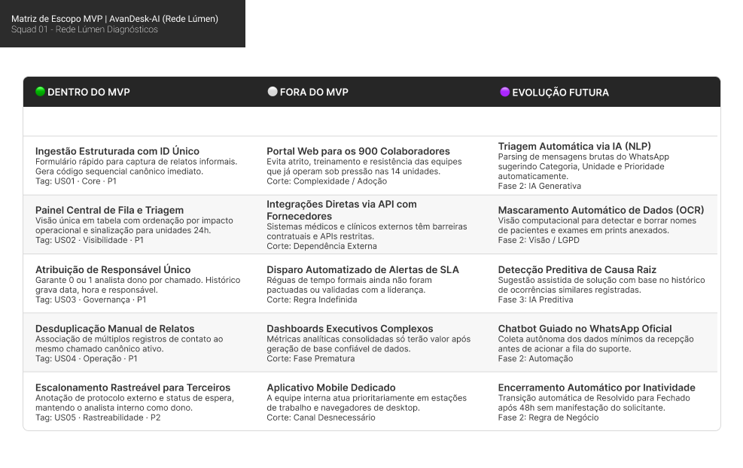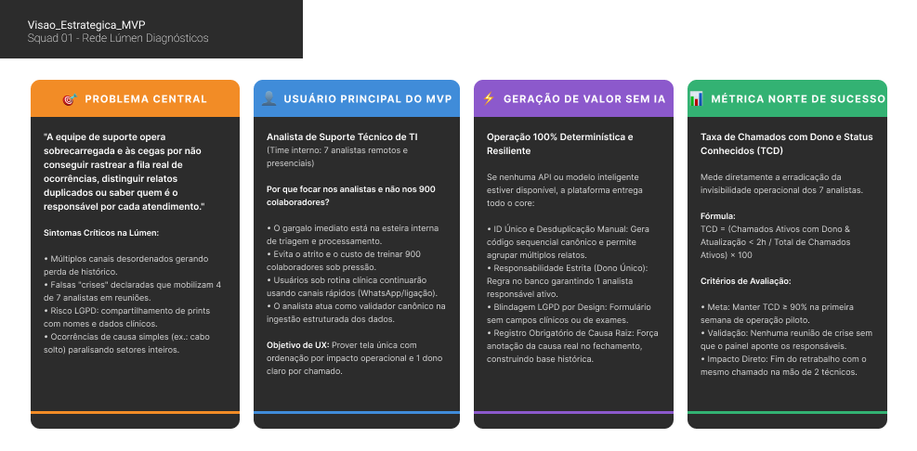

1. Problema central
A Rede Lúmen não possui uma forma centralizada e rastreável de organizar as solicitações de suporte, o que dificulta identificar chamados relacionados, definir a prioridade real, acompanhar responsáveis e recuperar o histórico dos atendimentos.
Atualmente, as solicitações chegam por WhatsApp, ligações, e-mails, mensagens diretas, gestores e planilhas locais, sem um identificador único. Como consequência, um mesmo problema pode ser comunicado diversas vezes e os analistas precisam procurar informações espalhadas para entender o histórico.
Além disso, a prioridade atualmente pode ser influenciada pela percepção do gestor da unidade, enquanto o suporte precisa considerar severidade, urgência e impacto operacional.

2. Usuário principal do MVP
Usuário principal: Analista de Suporte

O Analista de Suporte é o principal usuário do MVP porque concentra as atividades de registrar, triar, investigar, resolver ou escalar os chamados e manter seu histórico atualizado.
Usuários secundários
- Solicitante: colaborador da unidade que relata o problema e fornece as informações disponíveis.
- Gestor de Unidade: comunica o impacto percebido em sua unidade e pode escalar situações.
- Liderança de TI: acompanha indicadores agregados e a situação geral dos chamados.
- Fornecedor Externo: recebe chamados que dependem de sua responsabilidade, enquanto o time interno mantém o acompanhamento.

3. Fluxos essenciais do MVP
O MVP deverá atender a três fluxos principais.

FLUXO 01 - Registrar e estruturar uma solicitação
Solicitação → Registro de Contato → Chamado → informações mínimas → identificação da unidade → categorização

O colaborador relata um problema por um dos canais existentes. O suporte registra as informações necessárias e transforma o relato em um chamado rastreável. Esse fluxo precisa preservar os canais atuais, pois a direção explicitamente não deseja obrigar a migração imediata para um canal único.

FLUXO 02 - Triar, priorizar e acompanhar o chamado
Chamado → identificação de duplicidade/relacionamento → avaliação de severidade + urgência + impacto → prioridade → responsável → acompanhamento → resolução/fechamento

O analista deve conseguir compreender o contexto do chamado, identificar relatos relacionados e estabelecer a prioridade com base em critérios objetivos. A prioridade deve resultar da combinação de severidade, urgência e impacto operacional, e não ser simplesmente preenchida pelo solicitante ou gestor.

FLUXO 3 - Resolver ou escalar mantendo rastreabilidade
Chamado → investigação → causa/ação registrada → resolução OU escalonamento → acompanhamento → encerramento

Quando o problema depender de um fornecedor externo, o chamado poderá ser escalado sem perder a rastreabilidade do atendimento interno. Ao final, o histórico deve permanecer disponível para outros analistas.

4. Histórias de usuário iniciais

HU01 - Registrar um chamado
Como analista de suporte, quero registrar uma solicitação recebida por um canal existente como um chamado estruturado, para que o problema possa ser acompanhado e rastreado.

Critérios de aceite
- O chamado deve estar associado a exatamente uma unidade.
- Deve ser possível registrar informações mínimas sobre o problema.
- O chamado deve possuir um identificador único.
- O registro não deve exigir informações clínicas completas ou resultados de exames.
- O chamado deve iniciar seu ciclo de vida a partir do registro.
- O registro deve permitir identificar o solicitante e o contexto disponível da solicitação.

A associação obrigatória do chamado a uma única unidade e a restrição sobre dados clínicos estão definidas como invariantes do domínio.

HU02 - Consultar e manter o histórico do chamado
Como analista de suporte, quero visualizar o histórico completo de um chamado, para entender o que já aconteceu e continuar o atendimento sem depender de mensagens espalhadas em diferentes canais.

Critérios de aceite
- O histórico deve reunir os registros de contato associados ao chamado.
- Deve ser possível identificar os acontecimentos relevantes do atendimento.
- Deve ser possível visualizar o responsável atual.
- As atualizações devem permanecer associadas ao mesmo chamado.
- Um analista diferente daquele que iniciou o atendimento deve conseguir compreender o histórico.

O histórico completo e acessível a qualquer analista é uma regra de negócio explícita.

HU03 - Identificar relatos duplicados ou relacionados
Como analista de suporte, quero associar diferentes relatos ao mesmo chamado quando eles se referirem ao mesmo problema, para evitar que a equipe trate o mesmo incidente como vários atendimentos independentes.

Critérios de aceite
- Deve ser possível associar mais de um Registro de Contato a um Chamado.
- O analista deve conseguir identificar que dois ou mais relatos estão relacionados.
- Relatos associados devem permanecer rastreáveis dentro do chamado.
- A associação não deve apagar o registro original do contato.

A necessidade de permitir múltiplos relatos para um único chamado está definida na RN03, enquanto a viabilidade de iniciar essa vinculação manualmente é uma hipótese do squad.

HU04 - Definir a prioridade do chamado
Como analista de suporte, quero avaliar severidade, urgência e impacto operacional, para determinar a prioridade de atendimento de forma estruturada.

Critérios de aceite
- Severidade e urgência devem ser avaliadas separadamente.
- O impacto operacional deve fazer parte da avaliação.
- A prioridade final deve resultar desses critérios.
- O solicitante ou gestor não deve conseguir definir livremente a prioridade final.
- A prioridade deve estar registrada no chamado.

A documentação determina explicitamente que severidade e urgência são critérios distintos e que a prioridade deve considerar também o impacto operacional.

HU05 - Acompanhar o status e responsável pelo chamado
Como analista de suporte, quero visualizar o status e o responsável de cada chamado, para saber quais atendimentos estão em andamento e quem está responsável por cada um.

Critérios de aceite
- Deve existir um status atual para cada chamado.
- Deve ser possível identificar o analista responsável, quando houver.
- O chamado deve permitir acompanhamento de seu ciclo de vida.
- O status deve respeitar as transições definidas pelo domínio.
- Um chamado resolvido só poderá retornar para o estado Reaberto, não diretamente para Em Triagem.

O ciclo de vida documentado contempla eventos como abertura, triagem, atribuição, espera, resolução, reabertura e fechamento.

HU06 - Registrar resolução e causa raiz
Como analista de suporte, quero registrar como o chamado foi resolvido e, quando identificada, sua causa raiz, para manter o conhecimento do atendimento e reconhecer problemas recorrentes.

Critérios de aceite
- Deve ser possível registrar a resolução do chamado.
- Deve ser possível registrar a causa raiz quando ela for identificada.
- O chamado deve permanecer com seu histórico após a resolução.
- Deve ser possível distinguir um atendimento pontual de uma causa recorrente quando essa relação for identificada.
- O registro da causa raiz não deve ser obrigatório quando ela ainda não tiver sido identificada.

A documentação diferencia Incidente de Problema e estabelece que a causa raiz pode ser registrada para identificar recorrências.

HU07 - Escalar chamado para fornecedor externo
Como analista de suporte, quero encaminhar um chamado para um fornecedor externo quando a resolução depender dele, mantendo o acompanhamento interno, para que o atendimento não perca sua rastreabilidade.

Critérios de aceite
- Deve ser possível indicar que o chamado depende de fornecedor externo.
- O chamado deve permanecer registrado no sistema durante o escalonamento.
- Deve ser possível identificar que o atendimento foi encaminhado ao fornecedor.
- O histórico anterior deve permanecer disponível.
- O time interno deve continuar identificável como responsável pelo acompanhamento.

Essa necessidade está explicitamente definida na RN07.

HU08 - Visualizar a situação dos chamados
Como liderança de TI, quero visualizar os chamados em aberto, seus responsáveis e informações agregadas da operação, para acompanhar a situação do suporte e identificar padrões de atendimento.

Critérios de aceite
- Deve ser possível visualizar chamados em aberto.
- Deve ser possível identificar seus responsáveis.
- Deve ser possível consultar informações agregadas por unidade.
- Deve ser possível identificar problemas recorrentes registrados.
- As informações devem ser baseadas nos chamados efetivamente registrados na plataforma.

A liderança demonstrou interesse em visualizar unidades com mais solicitações, problemas recorrentes, tempos de atendimento e situações de maior impacto operacional.

5. Dependências entre as histórias
A sequência de dependências proposta para o MVP é:
HU01 → HU02 → HU03 → HU04 → HU05 → HU06 → HU07 → HU08

História | Depende principalmente de
HU01  Registrar chamado | Estrutura básica do Chamado
HU02  Histórico | HU01
HU03  Relacionar relatos | HU01 e HU02
HU04  Prioridade | HU01 + definição dos critérios de severidade, urgência e impacto
HU05  Status e responsável | HU01
HU06  Resolução e causa raiz | HU02 + HU05
HU07  Escalonamento | HU02 + HU05
HU08  Visão operacional | HU01 + HU04 + HU05 + HU06

Dependências externas importantes - Algumas decisões ainda dependem de validação com o cliente:
- quem possui autoridade para reclassificar a prioridade;
- como a Lúmen determina que dois relatos são o mesmo problema;
- quais campos podem ser armazenados com segurança;
- se a captura automatizada de ligações fará parte do MVP;
- existência de SLA informal;
- existência de sistema de telefonia com gravação.

6. Escopo do MVP
Dentro do MVP, o MVP deverá priorizar:
- Registro estruturado de chamados.
- Identificador único por chamado.
- Associação do chamado a uma unidade.
- Registro e consulta do histórico.
- Associação manual de múltiplos relatos ao mesmo chamado.
- Classificação de severidade.
- Classificação de urgência.
- Registro de impacto operacional.
- Definição estruturada da prioridade.
- Atribuição de responsável.
- Acompanhamento do status.
- Registro de resolução.
- Registro de causa raiz quando identificada.
- Escalonamento para fornecedor externo com rastreabilidade.
- Visualização dos chamados em aberto.
- Informações agregadas básicas para acompanhamento da operação.
- Preservação dos canais atuais como pontos de entrada.

A decisão de manter os canais atuais como pontos de entrada válidos no MVP está explicitamente registrada no documento.

Restrição importante de segurança - O MVP não deverá armazenar resultados de exames ou informações clínicas completas de pacientes. Evidências potencialmente sensíveis devem receber tratamento diferenciado.

7. Fora do MVP
Ficam fora da primeira versão:
- Atendimento clínico ou assistencial ao paciente.
- Gestão/manutenção de equipamentos médicos utilizados diretamente nos exames.
- Armazenamento de resultados de exames.
- Armazenamento de dados clínicos completos.
- Substituição imediata de WhatsApp, telefone, e-mail e demais canais atuais por um canal único.
- Modelagem de Incidente, Problema e Crise como entidades independentes.
- SLA formal como compromisso de atendimento.
- Transcrição bruta de ligações.
- Automação obrigatória da identificação de chamados duplicados.
- Priorização automática por IA como requisito para o funcionamento do produto.

O documento estabelece que Incidente, Problema e Crise não serão modelados como entidades de dados nesta fase. Também foi decidido não perseguir o armazenamento de transcrição bruta de ligações.

8. Possíveis evoluções futuras
Após a validação do MVP, podem ser consideradas:
- Evolução 1 - Automação de triagem: Utilizar IA para auxiliar na classificação de solicitações, identificação de possíveis duplicidades e apoio à triagem.
- Evolução 2 - Atendimento automatizado por voz: Avaliar captura estruturada de informações provenientes de ligações, sem necessariamente armazenar o áudio ou a transcrição bruta.
- Evolução 3 - Identificação automática de duplicidades: Utilizar histórico acumulado para sugerir que novos relatos estejam relacionados a chamados existentes.
- Evolução 4 - Inteligência sobre recorrência: Utilizar os dados históricos para identificar padrões e possíveis Problemas recorrentes.
- Evolução 5 - Indicadores avançados Expandir os indicadores para apoiar decisões de melhoria operacional e identificação de tendências.

Essas evoluções devem ser posteriores à construção de uma base de dados centralizada e confiável. No documento, a automação é tratada como hipótese/fase posterior, e há inclusive a preocupação de que a transcrição automática de ligações possa aumentar o risco de exposição de dados sensíveis.

9. Métrica principal de sucesso
Métrica: percentual de chamados com histórico completo e rastreável

Definição: percentual de chamados encerrados que possuem registro estruturado do problema, responsável, histórico de contatos, evolução do status e resolução.

Fórmula: % de chamados rastreáveis = chamados encerrados com histórico completo ÷ total de chamados encerrados × 100

Como medir: A plataforma poderá verificar, no momento do fechamento, se o chamado contém os elementos mínimos definidos para um atendimento rastreável. A métrica poderá ser acompanhada semanalmente e comparada ao longo do tempo.

Por que essa métrica? O principal problema identificado não é simplesmente a existência de muitos chamados, mas a dificuldade de saber quais solicitações estão abertas, quem é responsável, qual foi o último contato e qual é o histórico do atendimento. Por isso, a métrica mede diretamente se o produto está resolvendo o problema central de rastreabilidade e organização do atendimento.

10. Valor do produto sem IA
A IA não é necessária para que o MVP gere valor. O principal ganho do produto vem da estruturação do processo de atendimento, independentemente de qualquer automação inteligente. Mesmo sem IA, a plataforma já permite:
- Criar um identificador único para cada chamado, reduzindo a dispersão das informações.
- Centralizar o histórico, evitando que o analista precise procurar mensagens antigas em diferentes canais.
- Associar múltiplos relatos ao mesmo chamado, inicialmente de forma manual.
- Separar severidade, urgência e impacto, tornando a definição de prioridade mais estruturada.
- Visualizar responsáveis e status, aumentando a visibilidade sobre os chamados abertos.
- Registrar resolução e causa raiz, criando uma base histórica para identificar recorrências.
- Manter rastreabilidade durante escalonamentos para fornecedores, sem perder o acompanhamento interno.
- Gerar dados operacionais confiáveis, permitindo que a liderança acompanhe unidades, recorrências e tempos de atendimento.

Isso é especialmente importante porque o próprio documento trata como hipótese a introdução de automações e registra que a base histórica atual ainda é fragmentada.

Papel da IA posteriormente
A IA deve ser entendida como camada de evolução e automação, e não como fundamento do produto. Uma possível evolução seria utilizar os dados estruturados pelo MVP para: Histórico confiável → dados estruturados → padrões identificáveis → automação/IA. Assim, o produto continua funcionando e entregando valor mesmo se os recursos de IA estiverem indisponíveis.

11. Resumo do MVP
Elemento | Definição
Problema | Solicitações fragmentadas dificultam rastreabilidade, priorização e acompanhamento
Usuário principal | Analista de Suporte
Fluxos essenciais | Registrar → Triar/Acompanhar → Resolver/Escalar
Histórias de usuário | 8 histórias
Foco do MVP | Centralização, rastreabilidade, histórico e priorização estruturada
IA | Não é dependência do MVP
Métrica principal | % de chamados encerrados com histórico completo e rastreável
Fora do escopo | Atendimento clínico, dados clínicos, equipamentos médicos e automações avançadas
Evolução futura | IA, automação de triagem, duplicidade, recorrência e indicadores avançados

Princípio norteador - Primeiro estruturar e tornar rastreável o atendimento; depois automatizar aquilo que fizer sentido com base nos dados gerados pelo próprio processo.

Algumas histórias podem ser desenvolvidas em paralelo.

